Spanish I
Chapter 4.2

Hoy es lunes trece de enero del dos mil diez y seis.
Hace frío. Está nublado. Está nevando. No hace calor. No hace viento. No hace sol.
Nieva. No llueve. No está lloviendo

¿Cuánto estudias? Yo estudio..... minutos

LEARNING TARGET Spanish I

- Review –AR verbs
- Regular verbs
- Irregular verb Jugar estar
- Review of past chapters
- Spanish Prepositions

LISTENING PRACTICE

https://www.laits.utexas.edu/spe/vid/int15b.html

Consuelo B.: Spanish
Perú, Lima
Bueno, yo soy de Lima, Perú. Lima es una ciudad que se encuentra en la América del Sur. Es una ciudad que está en las costas del Pacífico. Es una ciudad con mucha tradición, un clima muy templado. Nunca hace mucho frío, ni mucho calor. Tenemos dos partes marcadas de la ciudad, la ciudad virreinal, la antigua, y la ciudad moderna, ¿no? Y cada una con un centro bien definido, OK.

¿De dónde es ella?

¿A dónde está ahora? ¿Dónde está su cuidad?

¿Qué estudio?

¿De dónde es?

https://www.laits.utexas.edu/spe/vid/beg11d.html
¿De dónde es ella?

¿A dónde está ahora?

¿Qué estudio?

¿De dónde es?

Alejandra Z.: Spanish
Ecuador, Quito
Bueno, yo estudié en Ecuador el prekinder y el kinder. Y después fui a la escuela primaria y a la escuela secundaria en…en Quito. Estudié doce años en la misma escuela. Se llamaba Colegio de América y es un colegio solamente de mujeres. En los tres últimos años de secundaria en Ecuador tienes que escoger una especialización. Y yo me especialicé en Ciencias Sociales. Y más o menos las clases que debíamos tomar eran Filosofía, Literatura, Historia, Sociología, emm Psicología, Cívica. Ese tipo de materias de Ciencias Sociales. Más adelante estudié mis dos primeros años en la universidad en Quito, en la Facultad de Artes Liberales. Hice Relaciones Internacionales. Y después me transferí a una universidad acá en Estados Unidos para terminar mis estudios en Paz y Justicia. Y ahora estoy en la Universidad de Texas, aquí en Austin haciendo mi maestría en Literatura Latinoamericana. Ese es más o menos un recuento breve de qué es lo que estudié y dónde he estudiado.

CORNELL NOTES  SHEET | Name: KattyaRomero  Class: Spanish I  Topic: Spanish  Date: Hoy es del dos mil diez y seis  Period primero, tercero
PREGUNTAS | APUNTES
What are we studying? | - –AR verbs  - Irregular verbs  - Regular verbs  - Estar  - Reviewing all verbs covered in pass chapters  - Prepositions
What is our focus? | Conjugations of -ar Regular verbs and conjugations of –ar irregular verbs  ESTAR + prepositions
What are we reviewing? | GUSTAR, ENCANTAR, ESTAR, NECESITAR, SER, TENER, SER, ENCONTRAR, COMPRAR
What’s an irregular verb?  What’s a regular verb?  What the endings for ALL verbs in Spanish?  Why is it important to learn how to master Spanish verb conjugations?  VERB ESTAR VS SER | Irregular verbs have a change in the root  Regular verb keeps the same root of the verb  All verbs in Spanish end in –ar, -er and –ir.  Verbs are a vital part of every language, and being able to use them correctly makes the difference between being understood or confusing the person with whom you are speaking. Spanish verbs are conjugated in such a way that they can express WHO is performing an action and WHEN they are performing it in a single conjugated verb. A correctly conjugated Spanish verb form expresses who is speaking and what verb tense is being used.  SER is used for Characteristics, Nationality, Origin, Time and Event.  ESTAR is used for Location and Condition
What is the vocabulary we are reviewing? | Old 4.1 and PREPOSITIONS
SUMMARY: Write 4 or more sentences describing specific learning from

I know how to read, write, talk about and understand when people are using prepositions. This is helpful in everyday life for instance when following recipes, directions, etc.

Spanish I

Useful Websites
Estar Web Practice and information
http://www.cram.com/cards/spanish-location-prepositions-1312696
https://www.youtube.com/watch?v=JL0AV_c9dCM

Spanish Ser vs. Estar Rap - YouTube

http://study.com/academy/lesson/estar-how-to-use-estar-when-talking-about-location.html

http://www.sporcle.com/games/JoeBob123/spanishprepswithestar game
https://www.youtube.com/watch?v=1mUSK7RRA3E
https://www.youtube.com/watch?v=ic9Smr8p9RU
https://www.youtube.com/watch?v=9SJUehZzdHc
https://www.youtube.com/watch?v=sHGgAbJ9Lk4

SONGS WITH PREPOSICIONES

https://www.pinterest.com/pin/33495590954491444/
http://senorahoyos.weebly.com/uploads/1/2/3/9/12397814/estar_cancin.jpg
https://www.youtube.com/watch?v=UhNpDmHWa28
https://www.youtube.com/watch?v=JNkZALxekl8
https://www.youtube.com/watch?v=jvkcD6WCqxQ
http://taramartinspanish.weebly.com/estar-with-prepositions.html

EXTRA CREDIT
https://quizlet.com/11394756/ven-conmigo-level-1-chapter-42b-flash-cards/ with pictures
https://quizlet.com/4374839/ven-conmigo-42-flash-cards/
https://quizlet.com/11393771/ven-conmigo-level-1-chapter-42a-flash-cards/
http://quizlet.com/8387560/spanish-location-prepositions-flash-cards/
https://quizlet.com/4374839/ven-conmigo-42-flash-cards/
https://quizlet.com/11393771/ven-conmigo-level-1-chapter-42a-flash-cards/
https://quizlet.com/11394756/ven-conmigo-level-1-chapter-42b-flash-cards/
https://quizlet.com/1615160/spanish-1-from-ven-conmigo-level-one-flash-cards/

http://conjuguemos.com/print_vocabulary_list.php?id=137&source=public
Ven Conmigo 1: Chapter 4.2

English |  |  | Spanish
1. Friday |  |  | 1. el viernes
2. I |  |  | 2. yo
3. I like to |  |  | 3. me gusta/a mí me gusta
4. Monday |  |  | 4. el lunes
5. Saturday |  |  | 5. el sábado
6. Sunday |  |  | 6. el domingo
7. Thursday |  |  | 7. el jueves
8. Tuesday |  |  | 8. el martes
9. Wednesday |  |  | 9. el miércoles
10. What do you do after school? |  |  | 10. ¿Qué haces después de clases?
11. What do you like to do? |  |  | 11. ¿Qué te gusta hacer?
12. Where (to)? |  |  | 12. ¿Adónde?
13. Where are you going? |  |  | 13. ¿Adónde vas?
14. Where? |  |  | 14. ¿Dónde?
15. Who likes to? |  |  | 15. ¿Quién le gusta?
16. Who? |  |  | 16. ¿Quién?
17. after |  |  | 17. después de
18. before |  |  | 18. antes de
19. downtown |  |  | 19. el centro
20. during free time |  |  | 20. en el tiempo libre
21. far from |  |  | 21. lejos de
22. he |  |  | 22. él
23. here |  |  | 23. aquí
24. in order to... |  |  | 24. para
25. near |  |  | 25. cerca de
26. next to |  |  | 26. al lado de
27. on top of |  |  | 27. encima de
28. she |  |  | 28. ella
29. that's why |  |  | 29. por eso
30. that, which, who |  |  | 30. que
31. the (social) walk, stroll |  |  | 31. el paseo
32. the day |  |  | 32. el día
33. the dinner |  |  | 33. la cena
34. the guitar |  |  | 34. la guitarra
35. the gym |  |  | 35. el gimnasio
36. the house, home |  |  | 36. la casa
37. the ice cream |  |  | 37. el helado
38. the library |  |  | 38. la biblioteca
39. the movie |  |  | 39. la película
40. the movie theater |  |  | 40. el cine
41. the park |  |  | 41. el parquet
42. the piano |  |  | 42. el piano
43. the post office |  |  | 43. el correo
44. the restaurant |  |  | 44. el restaurante
45. the soft drink |  |  | 45. el refresco
46. the store |  |  | 46. la tienda
47. the supermarket |  |  | 47. el supermercado
48. the swimming pool |  |  | 48. la piscine
49. the week |  |  | 49. la semana
50. the weekend |  |  | 50. el fin de semana
51. the work, job |  |  | 51. el trabajo
52. there |  |  | 52. allá
53. they (fem.) |  |  | 53. ellas
54. they (masc.) |  |  | 54. ellos
55. to be |  |  | 55. estar
56. to dance |  |  | 56. bailar
57. to draw |  |  | 57. dibujar
58. to drink, to take |  |  | 58. tomar
59. to listen to music |  |  | 59. escuchar música
60. to paint |  |  | 60. pintar
61. to play (an instrument) |  |  | 61. tocar
62. to practice |  |  | 62. practicar
63. to prepare |  |  | 63. preparar
64. to rest in the park |  |  | 64. descansar en el parque
65. to return |  |  | 65. regresar
66. to ride a bike |  |  | 66. montar en bicicleta
67. to see |  |  | 67. ver
68. to sing |  |  | 68. cantar
69. to spend time with friends |  |  | 69. pasar el rato con amigos
70. to study |  |  | 70. estudiar
71. to swim |  |  | 71. nadar
72. to take care of your brother |  |  | 72. cuidar a tu hermano
73. to take care of your sister |  |  | 73. cuidar a tu hermana
74. to take out the trash |  |  | 74. sacar la basura
75. to talk on the phone |  |  | 75. hablar por teléfono
76. to the (fem.) |  |  | 76. a la
77. to the (masc.) |  |  | 77. al
78. to walk the dog |  |  | 78. caminar con el perro
79. to wash the car |  |  | 79. lavar el carro
80. to wash the clothes |  |  | 80. lavar la ropa
81. to watch TV |  |  | 81. mirar la televisión
82. to work |  |  | 82. trabajar
83. under, beneath |  |  | 83. debajo de
84. we |  |  | 84. nosotros
85. with |  |  | 85. con
86. with me |  |  | 86. conmigo
87. with you |  |  | 87. contigo
88. you (formal) |  |  | 88. usted
89. you (informal) |  |  | 89. tú
90. you (plural informal) |  |  | 90. vosotros/vosotras
91. you (plural, formal) |  |  | 91. ustedes
2000-2015 CONJUGUEMOS (Yegros Educational LLC)

Review

Mini-lesson

Lately we have been seeing things like con ella and con ellos, con él, contigo, con nosotros. The pronouns that serve as OBJECT OF A PREPOSITION, meaning:

With me Conmigo With us con nosotros
With you Contigo With you all con vosotros
With he/she/you formal Con él, ella, usted With them con ellos/con ellas
With you plural c on ustedes

Videos
http://zachary-jones.com/zambombazo/doblado-doblado-the-croods/

SER
Características
Nacionalidad
Origen
Tiempo
Evento

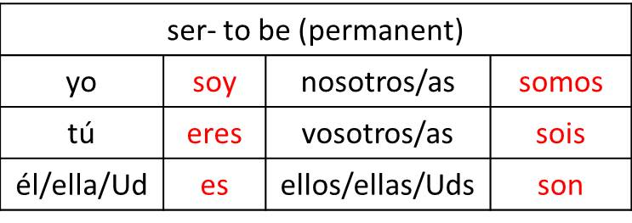

When is ESTAR USED:

We use estar and prepositions (location words) to tell where things are located following this formula:
Thing 1 + está(n) + preposition + de + Thing 2
In English: The book is on top of the table.
In Spanish: El libro está encima de la mesa.
Note: There are fewer contractions [words like don't, can't, won't] in Spanish than we have in English, but they do exist. One of these contractions is DEL - de + el. Whenever you write de + el in a sentence, combine the two words into the shorter contraction "del."

LOCATION: where you are?
Condition: Feeling

I. Estar Conjugation Bulletin Board:
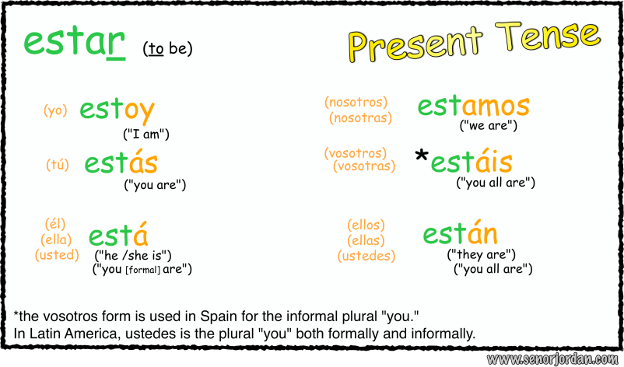

II. Estar and Preposition of Location Bulletin Board

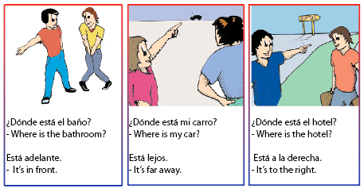
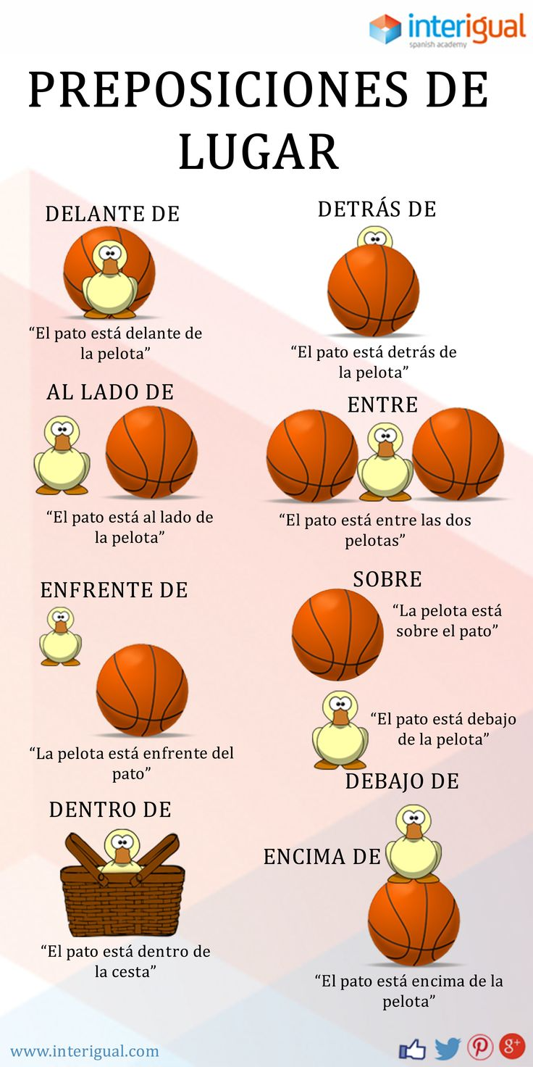

Your notes should look like this:

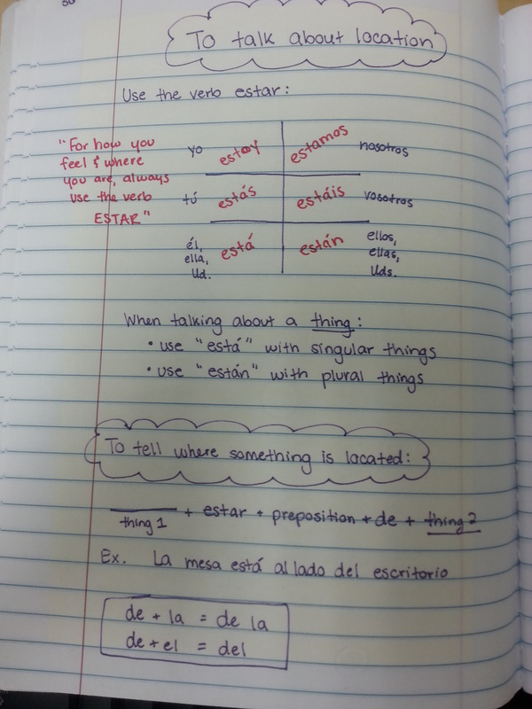

RIMA DE PREPOSICIONES

**For 15 points extra credit memorize the song and make a video send it to sra. Kattya.Romeromora@WESCHools.org

A la izquierda (To the right)
A la derecha (To the left)
Delante (Before, ahead, in front of)
Detrás (Behind)
Cerca (Close)
Lejos (Far)
Y algo más

Abajo (Down)
Arriba (Up)
Enfrente (In front)
Encima, (On top)
Y ahora muchachos (And now boys and girls)
Se acaba la rima. (The rhyme is over)

In sentences, these prepositions are followed by the word "de," indicating of, to, or from and the noun (which is the object of the preposition.

Canciòn con baile Son with dance
https://www.youtube.com/watch?v=txsazO4UH_
La Yenka
Enrique Y Ana

Vengan chicos vengan chicas a bailar
Todo el mundo viene ahora sin pensar
Esto es muy fàcil lo que hacemos aquí
Esta es la yenca que se baila así
Izquierda izquierda derecha derecha
Adelante detras un dos tres
Izquierda izquierda derecha derecha
Adelante detras un dos tres

Con las piernas marcaremos el compas
Bailaremos sin descanso siempre mas
Y no hace falta comprender la musica
Adelante y detras y venga ya
Izquierda izquierda derecha derecha
Adelante detras un dos tres

Aqui se baila la yenca
Hay que facil es la yenca
Mira que bien va la yenca
Y que graciosa es la yenca
Izquierda izquierda derecha derecha
Adelante detras un dos tres

Izquierda izquierda derecha derecha
Adelante detras un dos tres
Izquierda izquierda derecha derecha
Adelante detras un dos tres

SER VS ESTAR

http://www.drlemon.com/Grammar/servsestar.html

Ser and Estar mean "to Be", but in different ways. Let's review the different uses of each verb.

Ser is used with:

Elements pertinent to your or others' identity
physical description, personality and character, nationality, race, gender, profession, origin, What things are made of

Things which "Take Place" or "Occur" in Time:
Dates, days, seasons, time, events, concerts, parties

Possession

Click here to Review Ser and to see more examples

Estar is used for States of Being

Emotional, physical & mental states of (our bodies') being:
- Feelings/moods/emotions, physical conditions or appearances, civil state (married, single, divorced, dead)

Placement State of Being:
- Location of things and people (but not events)

Motion State of Being
- Present Progressive tense (the immediate "-ing" form)

Click here to Review Estar and to see more examples

